|  |  |  |
| --- | --- | --- |
| Voornaam:  Naam: | Klas:  Datum: | Hogeschool UCLL (@hogeschoolUCLL) / X |

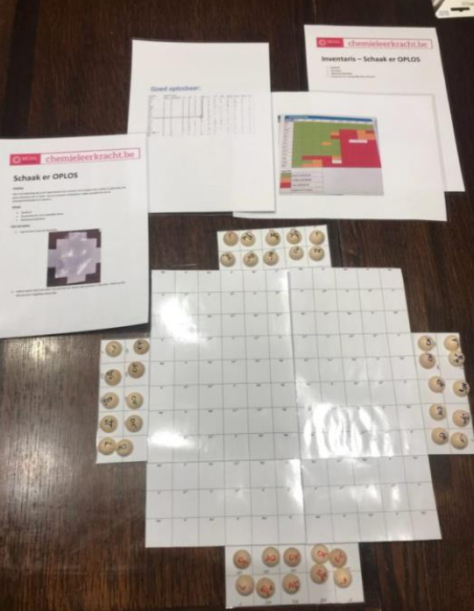**Schaak er OPLOS**

**Opdracht:**

Speel het spel “Schaak er OPLOS” zoals aangegeven in de spelregels. Speel het spel 15 min. Vul telkens je gemaakte combinaties in, in de tabel onderaan

**Invullen:**

|  |  |
| --- | --- |
| **Goed oplosbare stoffen** | **Slecht oplosbare stoffen** |
|  |  |

**Reflectie:**

Wat ging er goed tijdens het spel?

Wat ging er minder goed tijdens het spel?

Wat heb je bijgeleerd?